浙江大学MATLAB校园版安装指南

浙江大学的MATLAB校园版于2017年11月正式生效,目前的最新版本是MATLAB R2017b。 MATLAB校园版包括单机版和网络版两种形式，单机版适合用于个人电脑，网络版适合于机房、服务器等场所。

一、单机版
- 注册MathWorks帐户
登录注册页面：
www.mathworks.com/login
选择“创建帐户”。
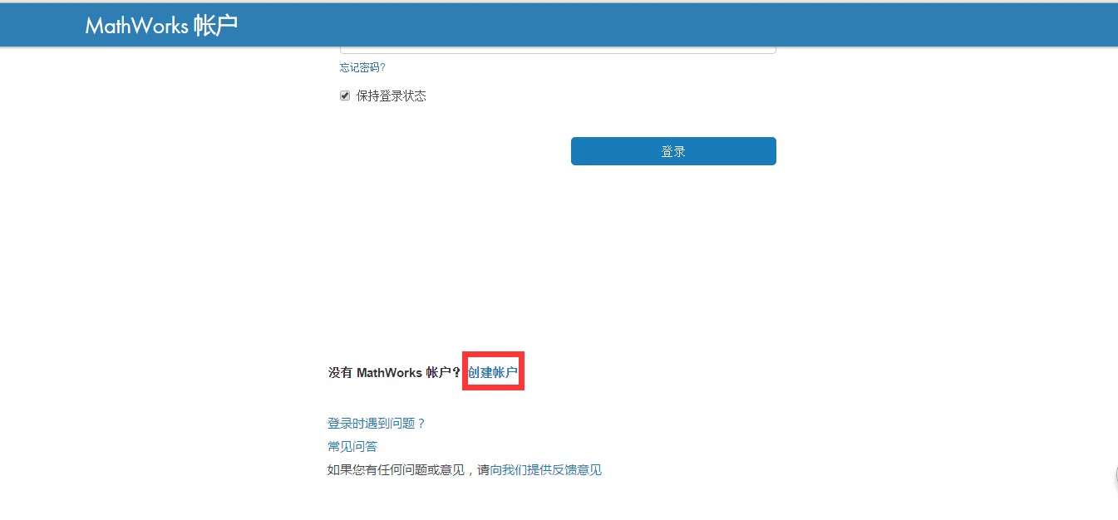

- 填写帐户信息
请注意务必用学校的邮箱作为电子邮箱地址（其它邮箱不识别）。
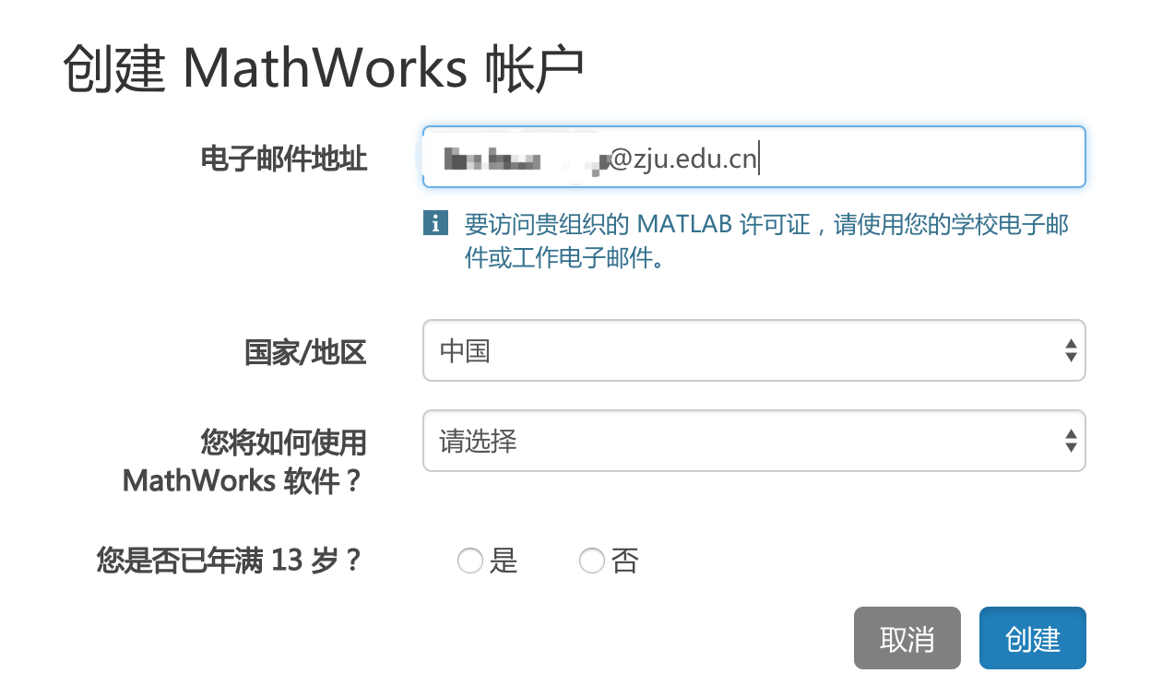

- 关联帐户至许可证
登录账户，点击右上角名字，选择关联许可证
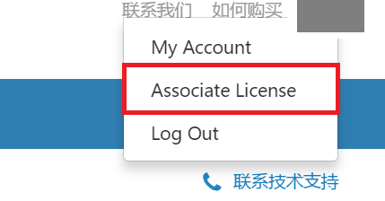
在“激活密钥或许可证号”处填写浙江大学的MATLAB激活密钥：

教师的MATLAB激活秘钥（Activation Key）： 19309-85984-43659-38412-12664

学生的MATLAB激活秘钥（Activation Key）： 11411-34616-78311-15943-52984

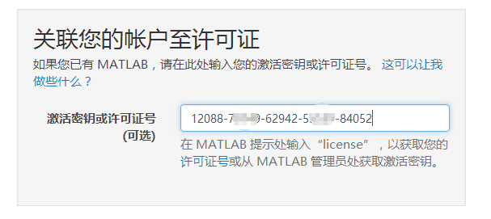

- 下载安装软件
在MathWorks帐号里， 单击许可证号， 在“Install and Activate”面板可以选择“Download Installer”在线安装组件（推荐在线安装）。

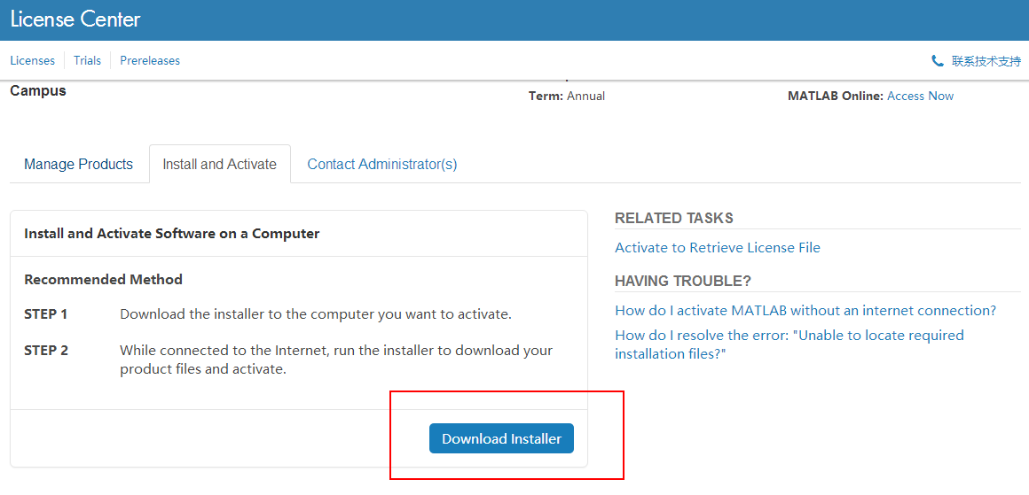

- 启动安装软件
启动MATLAB安装软件后， 选择“使用MathWorks帐户安装”。
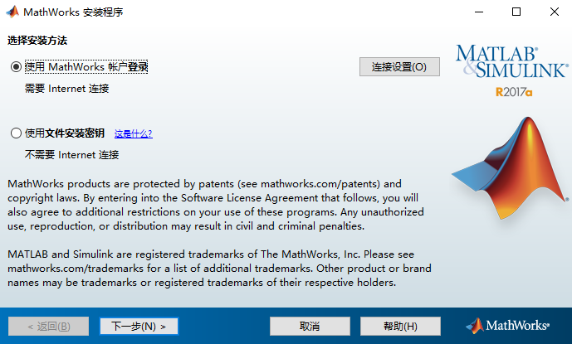

- 输入MathWorks帐户
电子邮件输入学校的邮箱， 密码为MathWorks帐户密码。

- 选择许可证
选中列表中已经关联的许可证。
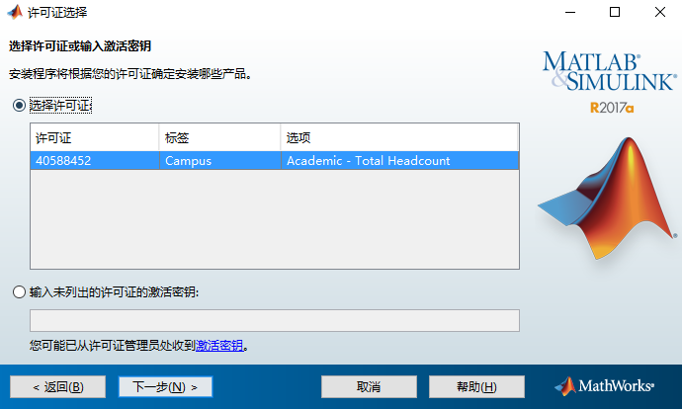

- 选择安装路径
一般建议选择默认的路径。

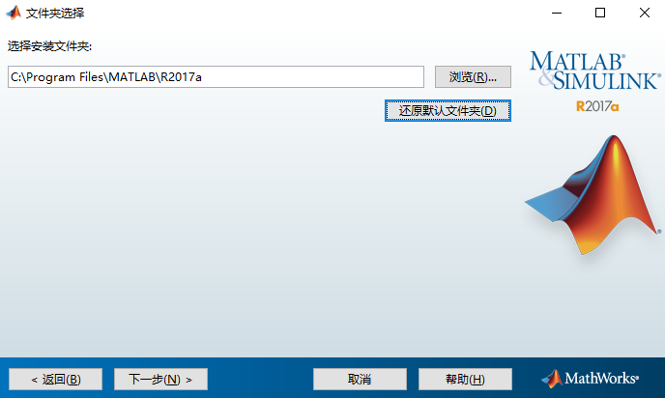

- 选择安装产品
选择可能用到的工具箱， 也可以全选。
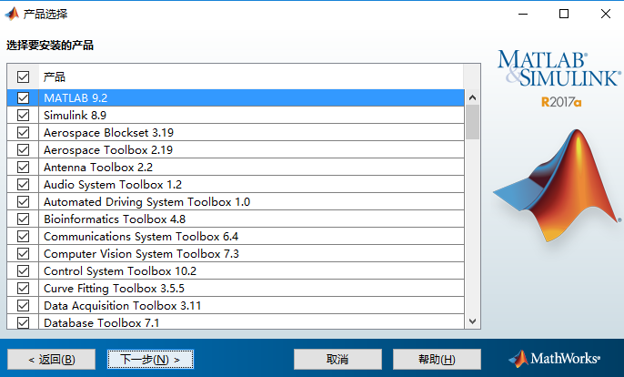

- 安装软件
建议勾选桌面， 这样安装完毕后就可以在桌面看到快捷启动方式了。然后选择下一步进行安装， 就大功告成了！

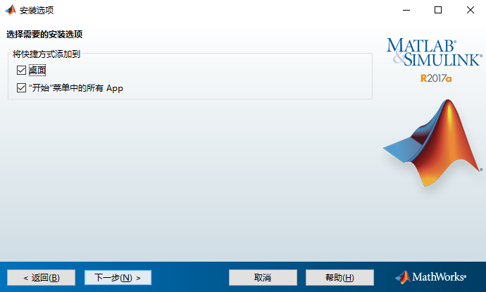

二、网络版安装步骤（适合学校机房、实验室管理员）
▪ MATLAB网络版供学校教室或者机房安装， 优点是只要创建1个License就可以安装多台电脑。需要一台电脑安装 License Server ▪ 其他客户端电脑安装 MATLAB 及完整工具箱，客户端电脑需要与 License Server 联网，并能相关Ping通。
许可证管理员操作步骤:
1. 管理员从机房老师处获得 License Server 的物理地址和操作系统
2. 管理员为此 License Server 生成许可证文件、FIK 发给机房老师
机房操作步骤:
1. 安装前，先将License Server 的物理地址和操作系统发给管理员
2. 从管理员处收到许可证文件和 FIK
3. 安装 License Server
4. 安装 MATLAB 客户端
参考安装步骤参考：
https://cn.mathworks.com/matlabcentral/answers/152585-concurrent-matlab-8-1-r2013a

管理员联系方式(仅适合于网络版安装)： linchuanfeng@zju.edu.cn

三、安装技术支持方式
如果在安装过程中遇到任何技术问题，请联系MathWorks安装支持（请提供License 序列号 # 40623085）：
https://cn.mathworks.com/support/contact_us/

四、现场培训与技术交流
浙江大学的各院系、研究所、学术组织或学生组织， 如果需要MATLAB/Simulink的培训或技术交流，可与管理员联系， 联系方式为：
linchuanfeng@zju.edu.cn

五、MATLAB/Simulink学习资源
互动式 MATLAB 和 Simulink 教程可用于帮助新用户入门：
- MATLAB 入门之旅（120 分钟 – MathWorks需要登录）
- Simulink（135 分钟）
- 并行计算（9 个短视频）

